胡顺亥老师
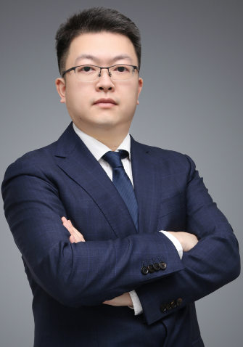
- 财富架构与传承、法律与税务合规、资产评估、跨境
- 朝曦企业家办公室资深财富架构师
- 多家私人银行和保险机构常年合作讲师
- 曾任：普华永道和毕马威审计、税务经理
- 曾任：中梁企业管理家族办公室负责人
- 复旦大学法律硕士

资深财富架构师，致力于为高净值客户提供财富架构整体设计和落地服务。多年来深入研究家业传承、公司架构与治理、直接税制等相关法律和税务问题，在财富架构设计方面经验丰富，落地了众多国内外家族信托。理论水平较高，主笔的《论我国商业银行并购的法律规制》曾获评优秀毕业论文。
曾长期就职于国际“四大”的审计和税务部门，为众多知名上市企业、跨国公司、超高净值人士等提供各类财税支持和商务咨询服务。加入朝曦企业家办公室前，担任香港上市公司实控人单一家族办公室负责人，任职期间主导完成了实控人家族传承架构的搭建，资产规模数十亿。

部分服务机构：
民生银行、兴业银行、中信银行、宁波银行、中信保诚、云南信托、中粮信托等

讲课与培训风格：
专业性强：理论体系扎实，从视角专业紧扣银行业务，精准匹配银行高端客群的需求
案例丰富：大量采用一线真实客户及高净值家庭服务案例与营销转化实例，通过情景化拆解让知识点更具象、更易理解
实战导向：不讲空泛理论，聚焦可落地的方法、话术与工具，助力落单、提升业绩
生动活泼：培训接地气，互动性强，兼顾知识性、趣味性、参与性

专业资格认证：
中国税务师 | 法律职业资格

主讲课程
主讲课程 | 《CRS环境下中国个税合规与境外收入申报》
 | 《家庭内部视角下的婚姻、债务与遗产风险管理》
 | 《税务透明背景下的企业家法税新思考》

部分培训与项目案例：
- 《税务透明背景下的企业家法税新思考》
该课程紧扣银行高客服务核心需求，结合个税改革、增值税新规、金税四期监管与强基工程等，以“税务+法律”的维度，拆解并分析企业家客群法税痛点与财富风险，包括税务合规、家企分离、财富传承等，精准挖掘客户需求、匹配专业财富解决方案，并顺势引导保险、家族信托等银行产品。

- 《家庭内部视角下的财富风险管理》
通过故事化的综合案例，主要讲解：家企债务隔离策略-个人无限连带责任风险识别与防范措施；遗产规划与继承安排-法定继承、遗嘱继承、遗产管理人制度的利弊与实操；婚姻财富风险防范工具包-婚内财产协议、家族信托、大额保单的对比与应用。旨在运用法律与金融工具，为高净值家庭建立一道内部风险“防火墙”。其生动易懂，受到高净值人士欢迎，课后普遍思考自身的财富防守策略。

- 《CRS环境下中国个税合规与境外收入申报》
中国个人所得税改革逐渐进入深水区，基于CRS交换机制，个人境外收入透明化和税收合规化趋势不可阻挡，大量高净值人群开始关注自身的境外资产安排。因此，该课程围绕：中国税务居民身份与全球申报义务判定；常见境外收入类型的税务处理：股息、利息、转让境外公司股权、境外薪资等的申报方法与税率；CRS机制深度解读与案例警示：信息交换逻辑、常见交换内容及已公开稽查案例解析等内容，聚焦政策、痛点、解决方案，为客户展开完整图谱；以及CRS 2.0的变化和趋势等。从税务合规遵从度的角度，解答客户最关心的境外资产配置问题，给出客观准确的建议。

沙龙培训现场图
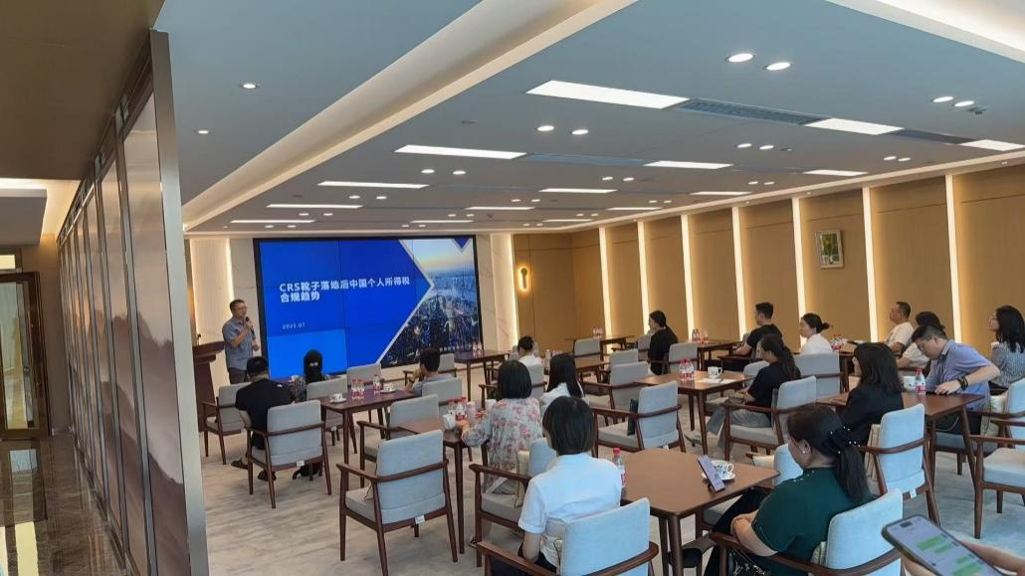

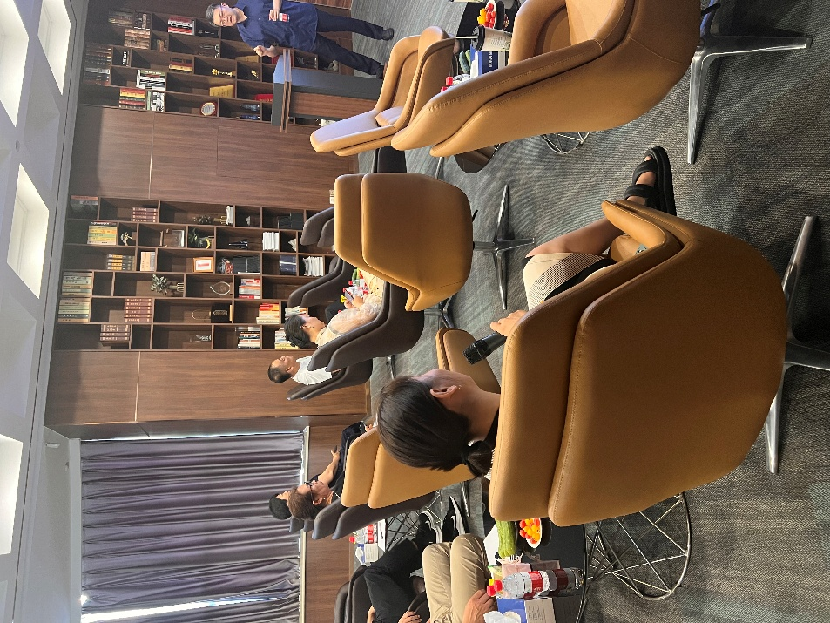
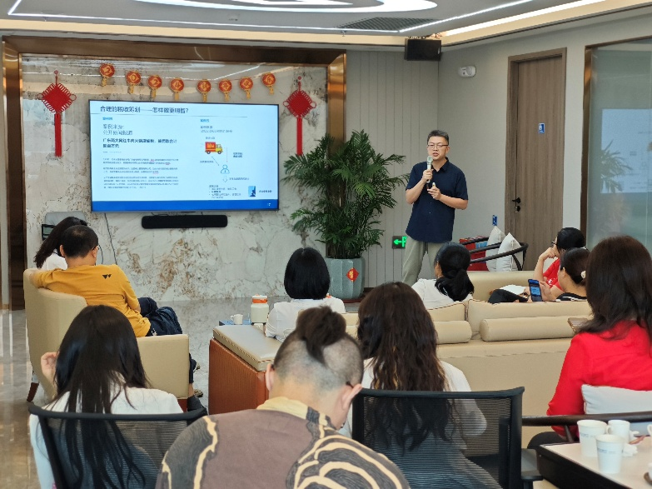

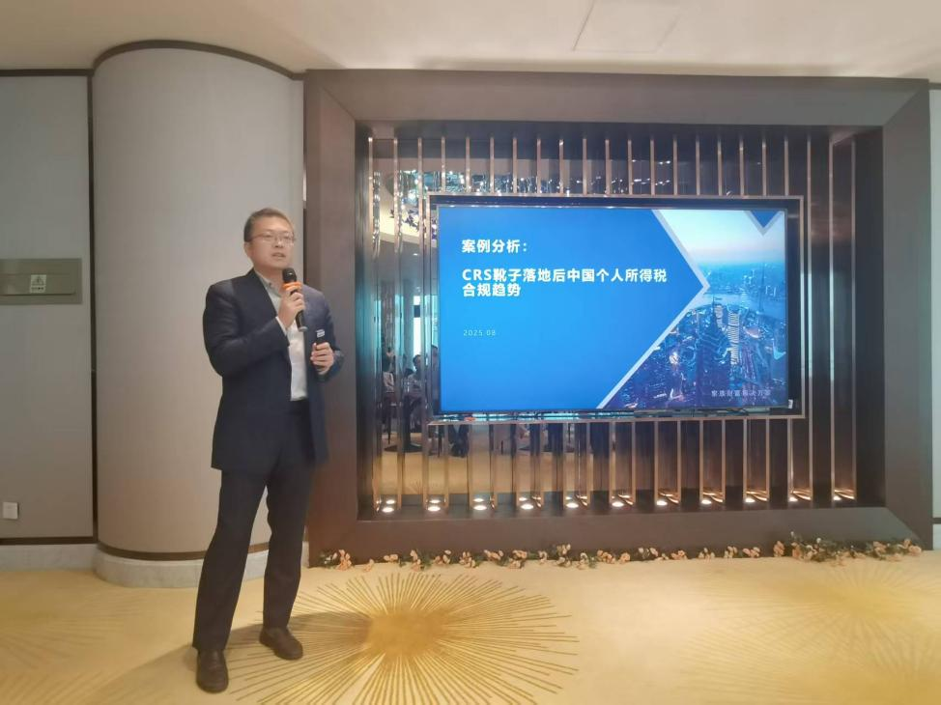

数据统计：

近3年，在银行、券商、保险、家办等开展各类培训、讲座、沙龙100+场，内容和主题涵盖：财税合规与优化、法律、跨境架构、财富传承等，现场效果好，活动后反馈积极，直接促成各类机构落地众多产品，是合作银行系最受欢迎的讲师之一。

